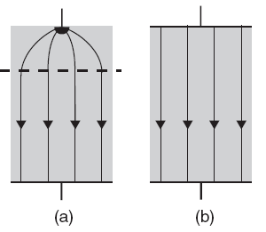

Ryc. 1 Układ monopolarny elektrod



Ryc. 2 Układ bipolarny elektrod

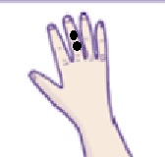 

Odległość między elektrodami: 6cm Odległość między elektrodami: 6 cm

Ryc.3 Schemat rozmieszczenia elektrod (w oparciu o [www.bodyclock.pl](http://www.bodyclock.pl))

Tabela I

|  |  |  |  |  |  |  |
| --- | --- | --- | --- | --- | --- | --- |
| Badani | 500 | 5000 | 50000 | 100000 | Częstotliwość [Hz] |  |
| Szyja1 | 5200 | 511 | 67 | 54 | Rezystancja [Ω] | |
| Palec 1 | 5500 | 987 | 299 | 180 |  | |
| Szyja2 | 3300 | 287 | 62 | 52 |
| Palec2 | 4400 | 417 | 123 | 112 |
| Szyja3 | 3300 | 460 | 71 | 53 |
| Palec3 | 3900 | 582 | 101 | 83 |
| Szyja4 | 4000 | 369 | 55 | 45 |
| Palec4 | 5000 | 629 | 111 | 90 |
| Szyja5 | 5100 | 561 | 76 | 58 |
| Palec5 | 5500 | 684 | 120 | 101 |
| Szyja6 | 2750 | 345 | 62 | 51 |
| Palec6 | 3490 | 829 | 163 | 138 |
| Szyja7 | 5100 | 426 | 65 | 52 |
| Palec7 | 5480 | 949 | 131 | 98 |
| Szyja8 | 2700 | 345 | 62 | 51 |
| Palec8 | 3500 | 829 | 163 | 138 |
| Szyja9 | 5180 | 550 | 65 | 49 |
| Palec9 | 5350 | 820 | 148 | 126 |
| Szyja10 | 5200 | 550 | 65 | 49 |
| Palec10 | 5300 | 829 | 148 | 126 |

1, 2, 3,... – numery studentów biorących udział w badaniu, Odległość między elektrodami: szyja 6 cm, palec: 6 cm



Ryc.4. Wpływ częstotliwości prądu na rezystancję tkanek szyi

Gdzie: 1, 2, 3…- oznaczenie osoby biorącej udział w badaniu

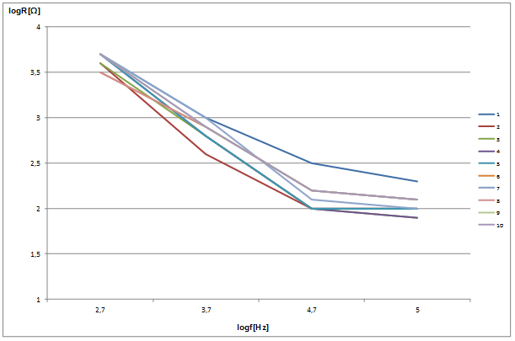

Ryc.5 Wpływ częstotliwości prądu na rezystancję tkanek palca

Gdzie: 1, 2, 3…- oznaczenie osoby biorącej udział w badaniu

Ryc.6 Analiza porównawcza wpływu częstotliwości prądu na rezystancję tkanek szyi i palca